Universidad Nacional de Córdoba
Facultad de matemática astronomía y física


Especialidad en sistemas distribuidos

Trabajo Final Integrador

Por nosotros :)

Índice de contenido
Universidad Nacional de Córdoba 1
Trabajo Final Integrador 1
Cómputo colaborativo 3
Cómputo en red 3
Historia 4
Relevar tecnologías y frameworks 4
BOINC 5
Arquitectura 5
XtremWeb 8
XtremWeb-CH 8
Arquitectura 9
Xgrid 10
Proyectos que estén utilizando esta metodología actualmente 12
Ibercivis 12
http://futur3.com/?p=21 12
GIMPS 12
Mas proyectos en boinc: http://www.mrboinc.com/ 12
CERN Document Server 12
Seti 13
XWHEP 13
Revisar las fortalezas y debilidades de estos sistemas 15
Proponer mejoras (Seguridad, arquitectura, … ) 16
Analizar la posibilidad de hacerlo rentado 17
Mejoras 18
Involucrar a los usuarios 18

Cómputo colaborativo

La computación voluntaria es un tipo de computación distribuida en qué dueños de la computadora donan sus recursos de computación (tales como capacidad de almacenaje y de cálculo) a uno o más " proyectos".
Algunos ejemplos incluyen GIMPS, Distributed.net, Seti@home y Folding@home.
Hoy, la computación voluntaria está siendo usada en Biología, estudio del Clima, análisis de epidemias, física y mucho más y la mayoría de estos proyectos usan el software.
Alrededor del mundo, un millón de computadores participan en computación voluntaria (volunteer computing) entregando 1.5 petaflops de poder computacional a los científicos.

Cómputo en red
Existe un concepto generalmente asociado a la computacion voluntaria pero en realidad diferente, la computación en Red o “Grid Computing”. Esta a diferencia del primero permite a las organizaciones tales como empresas, laboratorios de investigación y Universidades compartir recursos computacionales. Globus y Condor son conocidos por usar software Grid.
Ambas formas de trabajo son parte de una rama de computación más grande llamada “Computación distribuida”. Sin embargo, son distintos en varios aspectos.

Veamos algunos de los más inportantes:

- La computación voluntaria debe acercar a los Amateurs.
Los recursos voluntarios son de propiedad y manejados por gente común, no por profesionales TI (Tecnologías de Información). Por tanto, el software debe ser simple de instalar, no puede pedir versiones o configuraciones específicas de sistemas operativos, y debe auto-repararse.
- La computación voluntaria debe tolerar a los hackers.
Los voluntarios son anónimos, y aquellos que tienen un mal comportamiento, quizás por devolver resultados computacionales incorrectos o que piden créditos por trabajo que no han realizado, no pueden ser despedidos ni acusados. El software de computación voluntaria deben acomodarse a la posibilidad de tales malos comportamientos, por ejemplo, ejecutar cada unidad de trabajo en dos computadores y comparar los resultados.
- La computación voluntaria “tira” pero no “empuja”
Los recursos de los voluntarios están detrás de firewalls que a veces no permiten las conexiones de red que van llegando. Esto requiere un modelo Pull en la cual el PC solicita periódicamente unidades de trabajo a un servidor central, en vez del modelo “Push” que se usa en la mayoría del software en Red “Grid”.
- La computación voluntaria es un asunto unilateral
La Computación Grid es generalmente simétrica: una organización puede solicitar recursos un día y proveerlos después, la computación voluntaria, al contrario, es asimétrica: los voluntarios proveen recursos computacionales a los proyectos, y no de vuelta.
- La computación voluntaria demanda grandes relaciones públicas.
La computación voluntaria recae en los voluntarios. Así que los científicos que quieren tener acceso a la computación voluntaria no pueden “comprar la voluntariedad de la gente”, sino mas bien deben persuadir al público a que su investigación vale la pena. Es por esto que la divulgación científica es de gran beneficio.

Asi que, aunque a los se suela confundir la computación voluntaria y la computación en Red (“Grid”), estos términos son muy diferentes. Usan diferentes capacidades, diferente software y requieren diferentes habilidades y perspectivas de parte de sus usuarios.

Historia
El primer proyecto de cómputo voluntario comenzó en el año 1995 y fue The Great Internet Mersenne Prime Search, un proyecto cuyo objetivo es encontrar números primos.
El segundo fue distributed.net un proyecto que se enfoco en el área de la criptografía. Luego otros proyectos fueron apareciendo, entre ellos se destaca Bayanihan un sistema basado en Java.
El término computación voluntaria fue acuñado por Luis F. G. Sarmenta, el desarrollador de Bayanihan, para referirse a todo tipo de computación distribuida en el que voluntarios donan recursos computacionales para alcanzar los objetivos de un proyecto.
En 1999 fueron lanzados dos proyectos muy populares, SETI@home y Folding@home. El primero es un proyecto con el ambicioso objetivo de encontrar inteligencia extraterrestre como sus silgas lo indican Search for Extra-Terrestrial Intelligence. El segundo es un proyecto cuyo fin es investigar acerca de las proteinas, su formación, y el papel que tienen en muchas enfermedades alrededor del mundo.

Relevar tecnologías y frameworks
Algunos de los frameworks que pueden ser utilizados para cómputo voluntario son:

- The Berkeley Open Infrastructure for Network Computing (BOINC). BOINC is the most widely-used middleware system. It is open source (LGPL) and is developed by an NSF-funded research project located at the UC Berkeley Space Sciences Laboratory. It offers client software for Windows, Mac OS X, Linux, and other Unix variants.

- XtremWeb is used primarily as a research tool. It is developed by a group based at the University of Paris - South.

- Xgrid is developed by Apple. Its client and server components run only on Mac OS X.
- Grid MP is a commercial middleware platform developed by United Devices and has been used in volunteer computing projects including grid.org, World Community Grid, Cell Computing, and Hikari Grid.
- Bayanihan
- SLINC
- JADIF - Java Distributed (volunteer / grid) computing Framework

BOINC
BOINC es el middleware sistema más ampliamente utilizado para computacion voluntaria. Es de codigo abierto (LGPL) y es desarrollado por un proyecto de investigación financiado por la NSF. El proyecto esta siendo llevado a cabo en el laboratorio de ciencias del espacio de la universidad de Berkeley.

Arquitectura
El midelware se compone de dos grandes bloques lo que se ejecuta en el cliente (participante) y lo que se ejecuta en el servidor.

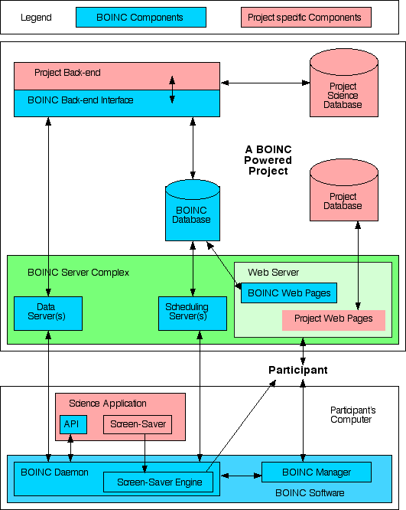
Lo que se ejecuta en el cliente:
- El gestor BOINC (BOINC Manager): Este software permite conectarse y controlar el Boinc daemon. Permitiendo arrancar y detener el trabajo. Así como gestionar los proyectos a los que se encuentra subscripto el usuario, observar información sobre los volúmenes de información enviada y recibida, progreso de las tareas etc.
- El daemon BOINC: es un proceso que se encuentra corriendo constantemente en los ordenadores de los voluntarios. Este demonio se encarga del control de la ejecución de las aplicaciones científicas planificando su ejecución utilizando un organizador de ejecución y tomando las tareas de un buffer. Además se encarga de las comunicaciones con el servidor. Este demonio puede ser controlado desde el gestor de BOINC.
- Aplicaciones científicas: son aplicaciones específicas del proyecto en el que se esta participando y que apuntan a resolver un problema particular.

El proyecto Ofrece el software del cliente para Windows, Mac OS X, el linux, y otras variantes de Unix.
Lo que se ejecuta en el servidor:
Cada proyecto es autónomo y utiliza un sirvidor con los siguientes componentes básicos
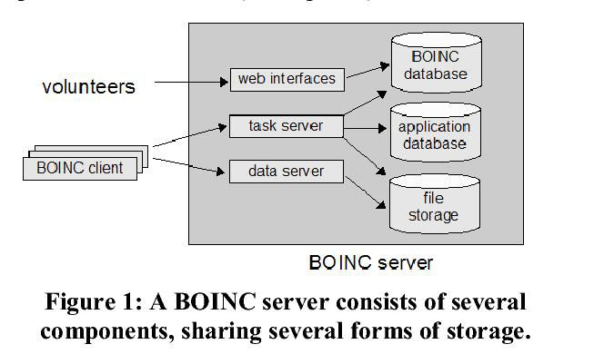
Interfaces web para gestión de cuentas y grupos, pizarras de mensajes y otras funcionalidades.
Un servidor de tareas que crea tareas las despacha y recibe sus resultados.
Un servidor de datos que descarga datos de entrada y sube archivos de salida.

Como funciona
Las aplicaciones a ser ejecutadas en los clientes deben ser compiladas para las diferentes arquitecturas en las que el proyecto espera que corran generando diferentes ejecutables (versiones).
Unidades de trabajo, son tareas a realizar, son independientes de la arquitectura consisten de un conjunto de datos de entrada, un programa a ejecutar y una lista de requirimientos que caracterizan a la tarea (computo,numero para alcanzar el quorum, cantidad de tareas a lanzar, memoria, almacenamiento y un tiempo máximo de ejecución)
Los resultados de cada unidad de trabajo son empaquetados en archivos de salida que luego son enviados al servidor.
Debido a que no es posible confiar en los resultados devueltos por los clientes, es necesario realizar validación de datos y en caso de ser necesario reintentos. Boinc proveeun mecanismo llamado computación redundante persistente que permite cumplir con ambos requerimientos. Este mecanismo consiste en realizar cada tarea de manera independiente una o mas veces y comparar los resultados de salida hasta lograr un “quorum” de salidas equivalentes y generar nuevas instancias de la tarea hasta alcanzar el quorum.
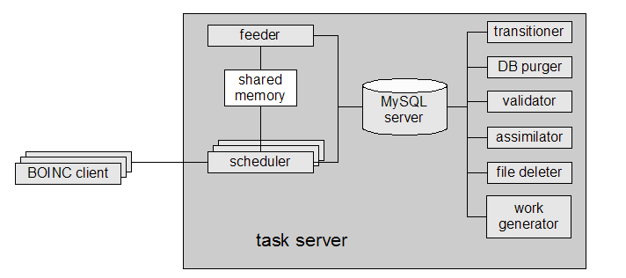
El servidor de tareas genera unidades de trabajando, que el scheduler reparte a cada cliente según los requerimientos de la tarea y las características del cliente. Estos últimos son quienes piden al scheduler las tareas a realizar.
El Feeder almacena en cache información de la base de datos que el scheduler asigna a algún cliente.
El transitioner verifica y cambia el estado de las tareas. Dependiendo de la situación puede generar nuevas instancias o marcar tareas con errores permantentes o disparar una validación.
El validador compara instancias de un mismo trabajo y selecciona una instancia representativa de la salida correcta. Determina los créditos y se los asigna a un host y un cliente y marca a la tarea como correcta y lista.
El asimilador maneja las tareas que están terminadas ya sea por alcanzar el quorum o por error permanente, Manejar las tareas terminas puede implicar guardar los datos en la base de datos o guardar el archivo de resultados.
El limpiador de la base de datos libera las tareas e instancias de tareas que ya no se necesitan y registra el evento en el log.
Todos estos programas se comunican a travez de la base de datos de BOINC creando entradas o modificando algun flag para que otro programa realize alguna accion. Por ello los programas deben estar revisando la base de datos de manera peridica para atender esos registros y limpiar esos flags.

XtremWeb
XtremWeb es un software libre para construir red de computadoras de escritorio recolectando los recursos no utilizados de las computadoras de escritorio (CPU, almacenaje, red). Sus principales características permiten multiples usuarios y multiples aplicaciones. XtremWeb convierte un sistema de LAN o Internet con recursos distribuidos en un ambiente que ejecute aplicaciones altamente paralelas. Dia a dia, XtremWeb proporciona poder de computación a los científicos de funcionar con su código en la fisica de alta energía, BioMolecuar, matemáticas y muchos más dominios científicos o industriales. XtremWeb es altamente programable y adaptable una amplia gama de los usos (bolso-de tareas, maestro/esclavo), de los requisitos computacionales (data/CPU/network-intensive) y de infraestructuras de cómputo (clusters, PC de escritorio, multi-Lan) de manera manejable, escalable y segura. XtremWeb es también una investigación redes Grid y tecnologías P2P.

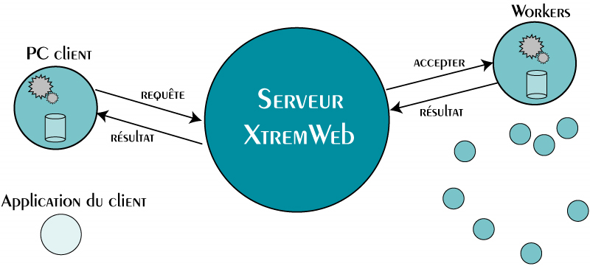
La arquitectura general de XtremWeb se grafica en la figura anterior: un servidor organiza los cálculos sobre máquinas distantes anónimas llamadas workers. A petición de un cliente que desea ejecutar su aplicación, el servidor XW lo deriva a un worker transmitiéndole su código y sus datos de entrada. A la recepción de los resultados, el servidor XW los devuelve al cliente.

XtremWeb-CH
En su versión original, XW soportaba aplicaciones monomódulo. XtremWeb-CH es una versión mejorada de XtremWeb. Este medio ambiente permite la ejecución de aplicaciones paralelas/distribuidas compuestas de módulos intercomunicados. La aplicación es descrita por un gráfico flujo de datos donde los nodos son los módulos de tratamiento y los vínculos inter nudos representan los intercambios de datos entre estos módulos. El gráfico flujo de datos está representado por un fichero XML que describe los módulos y los datos intercambiados. Sólo se destina un módulo a un worker si sus datos de entradas están disponibles. Se dice un dato disponible si fue generada por un módulo anterior. Inicialmente, el único dato de entrada disponible es el que es proporcionado por el usuario para realizar del (o los) primero (s) modula (s). Los distintos módulos de la aplicación (a excepción del primero) se bloquean inicialmente: no pueden realizarles puesto que sus datos de entrada no están disponibles. Al final de la ejecución de un módulo por un worker, éste informa al servidor. Un proceso particular de XW-CH, llamado espía, recorre entonces todos los módulos bloqueados para liberar el cuyos datos de entrada están ahora disponibles. El proceso ordonnanceur de XW-CH se encarga entonces de destinarlos a workers libres. La comunicación entre los módulos se hace directamente entre los workers que realizan estos módulos (sin pasar por el servidor). Esta nueva funcionalidad es una extensión de XW-CH con relación a XW. En efecto, en XW las comunicaciones entre workers no pueden tener lugar sino mediante el servidor. Este último se encuentra entonces descargado de las tareas de comunicación. XW-CH se acerca aún más pues al concepto P2P: los nodos tienen las mismas funciones, el mismo poder. La arquitectura de XW-CH parcialmente se descentraliza con relación a la de XW. Cuando un worker termina su ejecución, almacena sus resultados en un fichero temporal y envía una señal al servidor XW-CH que le indica el final normal de su ejecución y el sitio del fichero resultado: dirección IP y directorio. Cuando el servidor XW-CH destina los módulos recientemente liberados a workers libres, les envía también el sitio de su dato de entrada. La transferencia de los datos se hace directamente pues entre workers. Cuando uno de los workers se protege (dirección interna, cortafuego, etc), la comunicación directa no puede tener lugar. El intercambio de datos se hace entonces mediante una máquina enlace.

Arquitectura
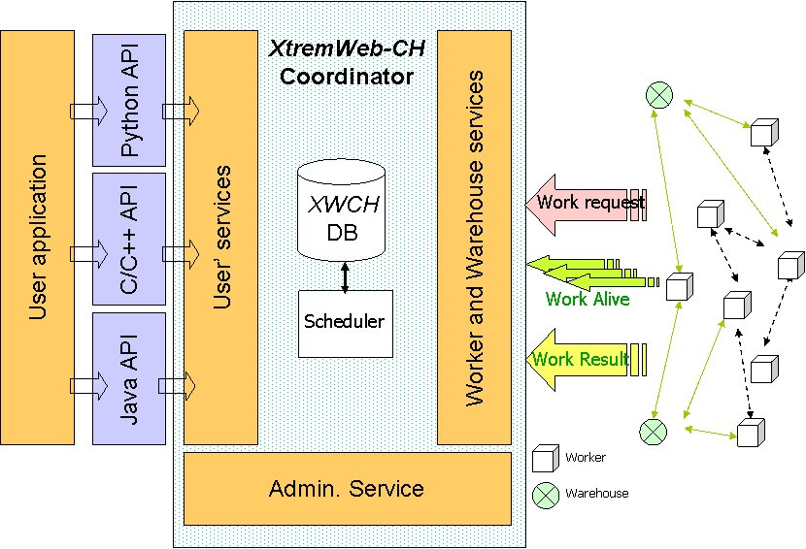
XWCH consiste en tres componentes principales: el coordinador, el trabajador, y el almacén. Actualmente, no hay paquetes dedicados del cliente. En su lugar, los trabajos o las solicitudes se presentan usando la API o páginas Web.

El coordinador
El coordinador acepta las peticiones de la ejecución que vienen de clientes, asigna las tareas a los trabajadores según una política de previsión y la disponibilidad de datos, transfiere códigos binarios a los trabajadores (en caso de necesidad), supervisa la ejecución de la tarea en trabajadores, detecta caídas del trabajador o su desconexión y relanza tareas en cualquier otro trabajador disponible.

El trabajador
El trabajador extrae la tarea asignada, comienza el cómputo y espera la tarea de terminar. Los trabajadores funcionan en modo pulling. Inician conexiones con el coordinador para conseguir trabajos o los datos de entrada (Work Request signal), o para notificar al coordinador sobre el estado del trabajo (Work Alive signal). Los trabajadores pueden, por lo tanto funcionar detrás de un router.

El almacén
Los almacenes son utilizados por los trabajadores para transferir los datos de entrada necesarios para ejecutar sus datos asignados de la tarea y/o de salida de la carga por teletratamiento presentados por la tarea. Un nodo del almacén actúa como un depósito o servidor de archivos.

Xgrid
Xgrid is a proprietary software program and distributed computing protocol developed by the Advanced Computation Group subdivision of Apple Inc that allows networked computers to contribute to a single task. Extensive user information can be found at the unofficial Xgrid Wiki Tengrid.com[3].
It provides network administrators a method of creating a computing cluster, which allows them to exploit previously unused computational power for calculations that can be divided easily into smaller operations, such as Mandelbrot maps. The setup of an Xgrid cluster can be achieved at next to no cost, as Xgrid client is pre-installed on all computers running Mac OS X 10.4 or later. The Xgrid controller, the job scheduler of the Xgrid operation, is also included within Mac OS X Server and as a free download from Apple. Apple has kept the command-line job control mechanism minimalist while providing an API to develop more sophisticated tools built around it.
Ibercivis es una plataforma de computación ciudadana que permite a la sociedad participar en la investigación científica de forma directa y en tiempo real.

Proyectos que estén utilizando esta metodología actualmente

Ibercivis
- Ibercivis es una plataforma de computación ciudadana que permite a la sociedad participar en la investigación científica de forma directa y en tiempo real. (utiliza boinc)
Se trata de una iniciativa pionera en España que pretende involucrar al máximo número posible de ciudadanos en la computación voluntaria, que aprovecha la capacidad de cálculo de un ordenador en los momentos en los que está inactivo para realizar tareas derivadas de un proyecto de investigación.
Ibercivis acerca a la ciudadanía investigaciones punteras y la hace partícipe de la generación de conocimiento científico, al tiempo que dota a la comunidad científica de una potente herramienta de cálculo. El ordenador se convierte en una ventana abierta a la ciencia, creando un canal para el diálogo directo entre investigadores y sociedad.

http://futur3.com/?p=21

GIMPS
El proyecto GIMPS (Great Internet Mersenne Prime Search) es considerado como uno de los primeros proyectos de computación voluntaría, y se remonta al año 1.995. Posteriormente se hicieron relativamente famosos otros proyectos como los de cracking de algoritmos criptográficos de distributed.net en 1.997 o el proyecto SETI@Home en 1.999, el cual dió pie al desarrollo de BOINC (Berkeley Open Infraestructure for Network Computing). Actualmente hay toda una variedad de proyectos de computación distribuida en donde participar.

Tiene algunos puntos lindos:
- tiene un calculito lindo de como solo en españa, se alcanzaria mas velocidad que el roadrunner.
      - Computación Voluntaria vs Computación Grid
- Superordenador vs Grid

Mas proyectos en boinc: http://www.mrboinc.com/

CERN Document Server
Alrededor de 900,000 registros bibliograficos, de los cuales 360,000 incluyen versión textual electronica,
de interés para la gente trabajando en física de partículas y otras áreas relacionadas.
Comprenden preprints, artículos, libros, revistas, fotografías y muchos más.
http://cdsweb.cern.ch/record/1092443

Una de Taringa
http://www.taringa.net/posts/noticias/960825/La-Play-3-hace-investigaciones-biomedicas-_computacion-dis.html
Seguro se puede buscar otra fuente, pero lo importante es que usan la play3 para computacion voluntaria..
http://www.ps3grid.net/

Seti
En esta nota de la nacion, salen varios links que pueden servir..
Explica que hace y como funciona Seti (muy cortito).ç
http://www.lanacion.com.ar/nota.asp?nota_id=1204531

XWHEP
http://dghep.lal.in2p3.fr/lal/doc/xwhep.html
XtremWeb for High Energy Physics (XWHEP) is a global computing platform aiming to aggregate volunteer computing resources over the Internet. Contrary of what the name could make readers think, this is a general purpose platform, not specifically dedicated to High Energy Physics (HEP) community. The name should preferably be understood as XtremWeb BY High Energy Physics.

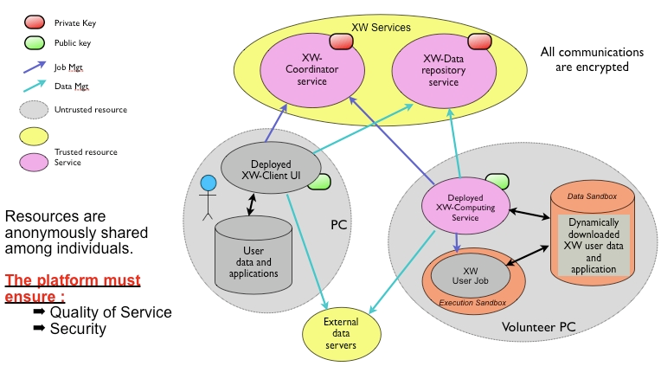

Revisar las fortalezas y debilidades de estos sistemas

Proponer mejoras (Seguridad, arquitectura, … )

Analizar la posibilidad de hacerlo rentado

Mejoras
Proponer una arquitectura de software que posibilite hacer computo voluntario teniendo en cuenta:
  - Involucrar a los usuarios.
  - Seguridad.
    - Evitar que se adulteren resultados.
    - Autenticación de usuarios.
  - Descubrimiento de usuarios y caracterización de los mismos.
  - Distribución de trabajo.
  - Retribución.

Involucrar a los usuarios
Uno de los principales problemas que se nota es que las personas no saben lo que sucede ni que hace ni para que. Debe confiar en lo que le diga el que publica el proyecto. Una posible mejora seria incorporar una plataforma de trabajo colaborativo para que los voluntarios que estén interesados puedan involucrarse en el proyecto de investigación. Muchas de las soluciones a algunos de los problemas mas complejos a los que me he enfrentado surgieron de charlas con personas que no estaban involucradas directamente con el proyecto.

